Vụ tàu Dali đâm sập cầu Francis Scott Key giờ đã trở thành một vụ án hình sự hàng hải
Hariesh Manaadiar
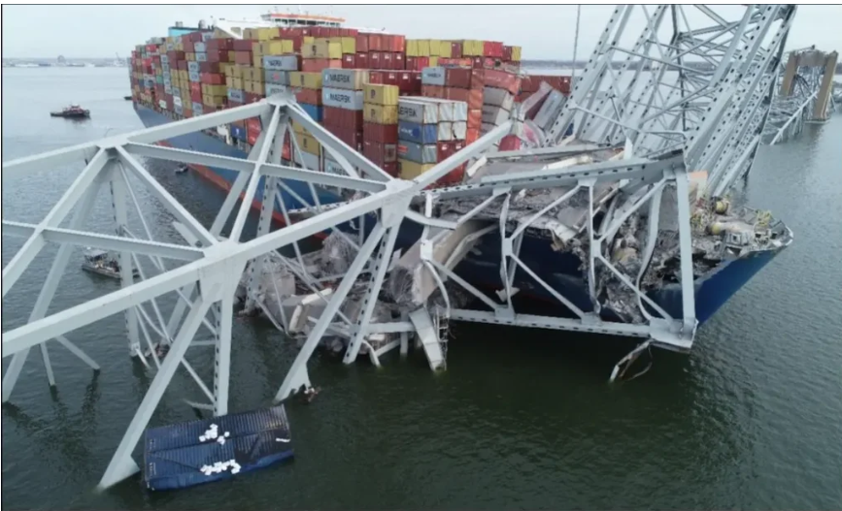
Các công tố viên liên bang Mỹ đã khởi tố hình sự đơn vị khai thác tàu hàng Dali, hai năm sau khi con tàu này đâm vào cầu Francis Scott Key ở Baltimore, khiến cây cầu sập và làm 6 người thiệt mạng.
Vụ va chạm xảy ra ngày 26/03/2024 vốn đã được xem là một trong những sự cố hạ tầng hàng hải nghiêm trọng nhất trong lịch sử hiện đại của Mỹ. Nhưng bản cáo trạng hiện nay đã đưa vụ việc này sang một chiều hướng khác.
Đây không còn chỉ là câu chuyện về một con tàu bị mất điện rồi đâm vào cầu. Giờ đây, vấn đề còn nằm ở việc liệu con tàu có được quản lý đúng cách hay không, các mối nguy hiểm đã biết có được báo cáo hay không, hồ sơ an toàn có phản ánh đúng thực tế hay không, và liệu các nhà điều tra có bị đánh lạc hướng sau tai nạn hay không.
Theo Bộ Tư pháp Mỹ (DOJ), các công ty Synergy Marine Pte Ltd của Singapore, Synergy Maritime Pte Ltd tại Chennai, Ấn Độ và ông Radhakrishnan Karthik Nair — giám sát kỹ thuật của tàu Dali — đã bị truy tố với các cáo buộc âm mưu, không thông báo ngay cho Lực lượng Tuần duyên Mỹ về một tình trạng nguy hiểm đã biết, cản trở quá trình điều tra của cơ quan chức năng và khai báo gian dối.
Hai công ty Synergy còn phải đối mặt với các cáo buộc vi phạm môi trường cấp độ nhẹ liên quan đến chất ô nhiễm xả xuống sông Patapsco, bao gồm container, hàng hóa, dầu và mảnh vỡ từ chính cây cầu.
BBC dẫn lời Synergy Marine — công ty khai thác con tàu — cho biết họ sẽ “kiên quyết” bác bỏ các cáo buộc này, theo thông tin từ New York Times.
Công tố viên cáo buộc đã xảy ra những gì
DOJ cho biết tàu Dali đã bị mất điện 2 lần trong vòng 4 phút khi đang rời cảng Baltimore.
Lần mất điện đầu tiên được cho là do một dây điện trong bảng điện cao thế bị lỏng. Các công tố viên cho biết sau đó con tàu tiếp tục mất điện lần thứ hai vì đang phụ thuộc vào một bơm flushing để cấp nhiên liệu cho hai trong số bốn máy phát điện.
Theo cáo buộc của công tố viên, bơm flushing này không được thiết kế để tự khởi động lại sau tình trạng mất điện. Khi nguồn cung nhiên liệu bị gián đoạn, các máy phát điện không thể hoạt động, dẫn tới lần blackout thứ hai.
Các công tố viên cho rằng nếu sử dụng đúng các bơm cấp nhiên liệu thích hợp thì con tàu đã có thể khôi phục điện kịp thời để điều động đi qua an toàn dưới gầm cầu.
Bài viết của BBC cũng lưu ý rằng Ủy ban An toàn Giao thông Quốc gia Mỹ (NTSB) đã tìm ra nhiều yếu tố liên quan, bao gồm mất điện do cáp điện bị lỗi, sự cố bơm nhiên liệu và việc thiếu các biện pháp giảm sự dễ tổn thương của cây cầu.
Vì sao giờ đây mới chỉ là một vụ việc về an toàn hàng hải?
Đối với ngành vận tải biển, điểm then chốt không chỉ là việc con tàu bị mất điện. Câu hỏi lớn hơn là liệu tình trạng kỹ thuật, cấu hình vận hành và hệ thống báo cáo an toàn của tàu có phản ánh đúng mức độ rủi ro thực tế trước khi nó rời cảng hay không.
Đó chính là lý do vụ việc này trở thành một vấn đề về an toàn hàng hải.
Các tàu không vận hành an toàn chỉ vì chúng có giấy chứng nhận. Chúng vận hành an toàn vì các hệ thống được bảo trì đúng cách, các khiếm khuyết được báo cáo nâng cấp, các biện pháp tạm thời được kiểm soát và bộ phận quản lý ở trên bờ hiểu rõ tình trạng thực sự của con tàu. Nếu một con tàu đang được vận hành khác với cách mà hệ thống của nó được thiết kế để hoạt động, đó không còn là một chi tiết kỹ thuật nhỏ. Nó có thể trở thành một vấn đề an toàn nghiêm trọng.
Vì sao vai trò của giám sát kỹ thuật lại quan trọng?
Việc giám sát kỹ thuật của tàu Dali bị đưa vào cáo trạng là điều rất đáng chú ý. Các giám sát kỹ thuật là một phần của bộ máy quản lý trên bờ chịu trách nhiệm về tình trạng của tàu, theo dõi bảo trì, quản lý khiếm khuyết, quyết định kỹ thuật và liên lạc giữa tàu với công ty quản lý. Họ có thể không đứng trên buồng lái khi tai nạn xảy ra, nhưng các quyết định của họ có thể ảnh hưởng trực tiếp đến việc con tàu có đủ an toàn và khả năng chống chịu để tiếp tục khai thác hay không. Đó là lý do bản cáo trạng này sẽ được các công ty quản lý tàu và bộ phận kỹ thuật theo dõi rất sát sao. Nó đặt chức năng quản lý kỹ thuật từ trên bờ dưới sự giám sát pháp lý trực tiếp.

Báo cáo không chỉ là giấy tờ
Một trong các cáo buộc liên quan đến việc không thông báo ngay cho Tuần duyên Mỹ về một tình trạng nguy hiểm đã biết. Ở môi trường trong cảng, một tình trạng nguy hiểm trên tàu không chỉ là vấn đề riêng của con tàu đó. Nó có thể ảnh hưởng đến hoa tiêu, tàu lai, bến cảng, cầu cảng, cơ quan quản lý cảng, tới tàu khác, tới người lao động, chủ hàng và cả công chúng. Việc báo cáo kịp thời giúp cơ quan chức năng có cơ hội kiểm soát rủi ro trước khi việc di chuyển của tàu trở nên nguy hiểm. Điều đó có thể đồng nghĩa với việc trì hoãn rời cảng, bố trí thêm tàu lai hỗ trợ, áp dụng kiểm soát giao thông hoặc yêu cầu kiểm tra bổ sung . . . Nói cách khác, báo cáo là một mắt xích trong chuỗi an toàn.
Vấn đề điều tra
DOJ cũng cáo buộc Synergy và ông Nair đã cản trở cuộc điều tra của NTSB và cung cấp các bản khai cũng như tài liệu sai sự thật. Một trong các cáo buộc liên quan đến bản khai rằng ông Nair không biết tàu Dali đang sử dụng bơm flushing để cấp nhiên liệu cho các máy phát điện. Điều này đặc biệt quan trọng bởi sau một tai nạn nghiêm trọng, hồ sơ, lời khai, email, nhật ký và các giải thích kỹ thuật trở thành trọng tâm của cuộc điều tra; và những gì công ty nói sau tai nạn có thể quan trọng không kém những gì họ đã làm trước tai nạn. Nếu các điều tra viên bị dẫn dắt sai hướng, ngành hàng hải cũng có thể đánh mất cơ hội rút ra những bài học an toàn đúng đắn.
Một lưu ý pháp lý
DOJ nhấn mạnh rằng tất cả các bị cáo đều được xem là vô tội cho tới khi bị chứng minh là có tội vượt quá nghi ngờ hợp lý trước tòa. Tuy nhiên, bản cáo trạng vẫn gửi đi một thông điệp rất rõ ràng tới ngành vận tải biển:
- Hệ thống quản lý an toàn phải phản ánh đúng tình trạng thực tế của con tàu, không chỉ là những gì được ghi trên giấy tờ.
- Các biện pháp kỹ thuật tạm thời phải được hiểu rõ và kiểm soát chặt chẽ.
- Các mối nguy hiểm đã biết phải được báo cáo đầy đủ; và
- Các quyết định từ phía quản lý trên bờ có thể dẫn tới hậu quả nghiêm trọng khi một tai nạn của tàu biển trở thành thảm họa công cộng.
------------------------------------------

